
«Волшебная палочка» («Знатоки»)
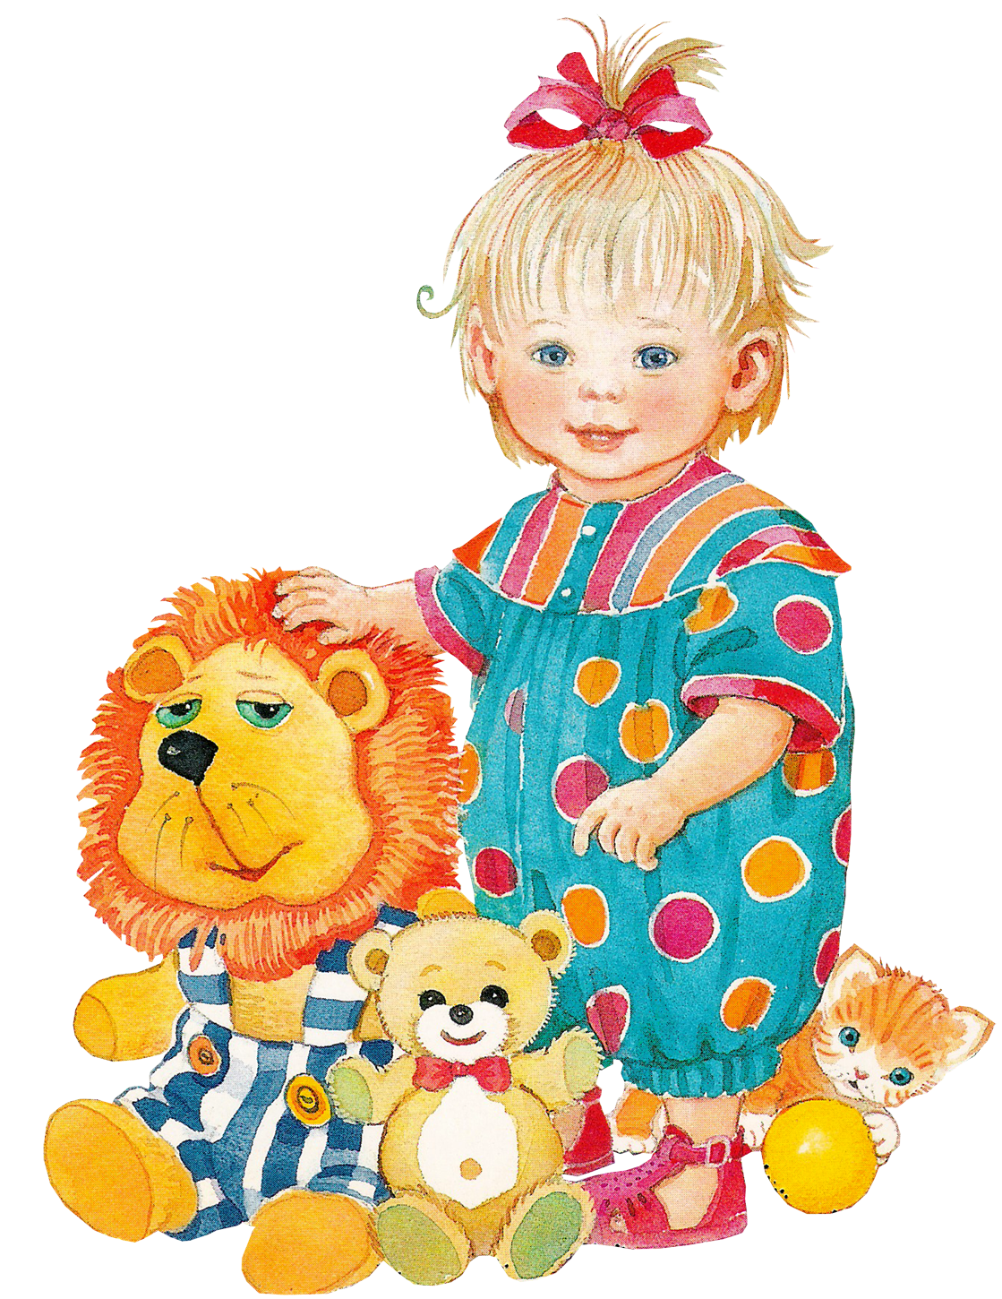
(любая игрушка, любой предмет)
Дети стоят в кругу, «Волшебная палочка» передается слева - направо, из рук в руки, глядя друг другу в глаза и при этом сопровождается речью по какому-то заранее заданному заказу-правилу:
* на что похож предмет;
* какая бывает (зима, весна, природа, …);
* ласковые слова;
*домашний адрес;
* имя, отчество мамы (папы, свое…);
* и т.д.
— при передаче «волшебной палочки» можно договориться об обязательном условии: глядеть друг другу в глаза; при необходимости называть имя рядом стоящего ребенка.

Разведчики
(связаться глазами с партнером)
Каждый ребенок связывается глазами с кем-то в кругу. При этом нельзя пользоваться ни жестами, ни словами — только ловить взгляд так, чтобы связаться «глаза в глаза». После того как пара образуется можно дать любое дополнительное задание — поменяться местами, задать друг другу вопрос, одному встать, другому сесть и т.д. Потом задания могут усложняться: меняясь местами, нужно задать вопрос; или поменяться местами со стульями (без грохота и стука); или «взять» глазами первого партнера, «бросить», «взять» взглядом второго, «бросить», «взять» третьего. Или поменяться местами со вторым, по пути спросив у третьего, на каком этаже он живет и т.д. Педагог обращается к детям: «Сейчас мы с вами поиграем в разведчиков. Разведчики — это люди, которые умеют все делать четко и точно, но скрытно. Вот и вы сейчас по сигналу «связаться с разведчиком» скрытно, без всяких слов, подмигиваний и размахиваний руками, только глазами договаривайтесь, кто будет вашим разведчиком и держите друг друга взглядом. Старайтесь не выдавать себя! Если вы будете договариваться не только глазами, но и, например, кивками головы, то вас со стороны заметят и обнаружат, что вы разведчики».
Японская машинка
Объяснение игры лучше всего проводить одновременно с тренировкой.
Представьте себе, что все участники занятий выполняют синхронно ряд движений (как машина): 1) хлопают перед собой в ладоши, 2) двумя руками хлопают по коленям — правая по правому, левая — по левому, 3) не выпрямляя локоть, выбрасывают через верх правую руку вправо, желательно щелкая при этом пальцами, 4) то же самое делают левой; далее повторяют 1) — опять хлопок перед собой, 2)… и т. д. После того как дети начинают справляться с последовательностью движений и выполняют их ритмично и синхронно, вводится речь. (Можно называть например: Имя отчество ребенка(мамы, папы); домашний адрес, отвечать на любой поставленный вопрос: какая бывает зима (яркая, снежная, морозная…) и т.д.) Данная игра-разминка тренирует а) координацию движений, б) связь координации с произнесением слов, в) умение распределять внимание.

Стою, на кого-то СМОТРЮ
Разминка заключается в том, что тот, на кого спокойно посмотрит педагог, встает. Элементарное задание, завершающееся словами ведущего «спасибо, садись». Встать в ответ на взгляд может каждый, если он захочет признать, что смотрят на него. Ребята встречают подобную разминку каждый по-своему, и далеко не всегда она проходит без «затянувшегося взгляда»: даже когда все, кроме объекта взгляда, понимают, что смотрят на него, он все-таки не встает. Этот показатель особенности характера ребенка воспитатель должен учитывать во всех остальных упражнениях и заданиях. Крайне важно предложить кому-либо из детей, встав на место воспитателя, посмотреть на кого-то и сказать ему, когда он встанет: «Спасибо, садись».

Деление на компании
По считалочке
На первых порах, во избежание ссор и недопонимания предлагается использовать любые считалочки. Педагог с помощью подходящей считалки сам формирует состав временных компаний.
Разрезные картинки
Берутся четыре-пять почтовых открыток (картинок) (одинаковых или разных; лучше — большого формата). Каждая из них разрезается на шесть (четыре, пять) частей. Все части перемешиваются. На столах необходимо положить целую картинку. Каждый из воспитанников вытягивает по фрагменту и ищет свою команду, объединяясь с теми, кому достались фрагменты, необходимые для составления целой картинки.
По карточкам
Берутся 4-6 картинок из определенных сказок (сюжетных картинок, состояние природы, игрушки и т.д.) В руках у педагога поднос с картинками. На столах необходимо положить целую картинку. Каждый из воспитанников вытягивает одну и ищет свою команду, объединяясь с теми, кому достались другие необходимые для составления единой картины (сюжета и т.д.)
Благодаря подобной форме объединения присутствующих в микро-группы (игровые команды), само объединение ученики воспринимают как абсолютно самостоятельное.
Спрятанное слово
Тот, кому досталось отгадывать, выходит из комнаты на время, пока все остальные договариваются, какое слово загадать. Затем ведущий (он может быть не один, а с помощником — очень часто так и веселее, и полезнее) возвращается и начинает одному за другим задавать любые вопросы (о съедобности, цвете, размере, весе, способе использования и т.д.). Тот, кого спросили, отвечать должен коротко и точно.
Место водящего занимает тот, на ком слово отгадано. Но перед этим он платит фант. Так же делается и в том случае, если кто-то, отвечая, ошибётся — тут остальным нужно вмешаться и остановить игру.
Но порой отгадывающему так и не удается найти слово или же он отгадывает его неверно, — тогда фант приходится платить ему, а нового отгадывающего назначают по жребию

Одно и то же по-разному
Группке детей предлагается показать, кто как, например, летает. Звучит: покажите, как летает бабочка, – дети показывают. Потом они показывают, как летает комар, самолет, вертолет, голубь, ракета и т.д. Все они летают, но по-разному и эту разницу дети с удовольствием начинают улавливать.
Выполнение многих действий может происходить по-разному. Бежать может и спортсмен, и медведь, и мышка, и муравей, и облачко, и даже река. И сидят все по-разному: зайчик не так как курочка, собачка не так как бабочка и т.д. И даже человек сидит у телевизора не так как за шахматной доской, за рулём не так как за чашкой чая, на футболе не так как на концерте и т.д.

Встать «по пальцам»
Так как задание это связано с двигательной активностью, то на занятиях оно обычно дается в качестве своеобразной разминки-зарядки.
Исходное положение: все сидят; педагог, отвернувшись, поднимает над головой несколько пальцев на одной или обеих руках и, сосчитав вслух до трех, произносит: «Замри!» и поворачивается к детям. Все дети должны разбежаться на мини-группы по заданному количеству.
Во время выполнения упражнения каждому из учеников нужно быстро сориентироваться. Если количество стоящих меньше заданного, то встать самому [педагогу], а если больше, и он сам стоит, то непременно сесть. (Особенно сильный накал наблюдается тогда, когда педагог задает единицу). Встать «по пальцам» — упражнение, в котором каждый из учеников внутренне решает и внешне определяет меру своего участия в выполнении задания. Поэтому оно помогает активизировать ученическую позицию на занятии.

Актеры
Дети, разбитые на микро-группы сообща обыгрывают заданную скороговорку (этюд, загадку) с помощью мимики и жестов. Другие компании стараются угадать, что им показали.

«По правде и понарошку» (6-7 лет)

Цель: Сначала выполнять реальное дело – например, искать спрятанную в комнате ленточку или небольшую игрушку. Затем всё это делать «понарошку», то есть выполняющий, зная, что предмет не спрятан, всё же должен пытаться его искать так же, как искал по правде.
Игровой материал: любая игрушка, ленточка…

«Почта», «Откуда и куда» (6-7 лет)
Цель: Каждому из присутствующих громко называть какой-нибудь город или другой известный всем собравшимся населенный пункт (например, соседний поселок или хутор). Надо только, чтобы выбранные названия не совпадали у разных игроков.

«Превратился сам» (4-7 лет)
Цель: Группке детей (3-4 человека) предложить «превратиться» в кусты, деревья, цветы, игрушки, инструменты, овощи, ягоды, фрукты, хлеб и т. д.
Превращения можно задавать в такой форме: «Мы входим в … (пауза, собирается внимание) … спортивный магазин. Раз… Два… Три. ».
Игровой материал: любые игрушки, спортивный инвентарь, посуда и т. д.

«Превращение комнаты» (5-7 лет)
Цель: Игровое задание превратить комнату во что-то другое - выполняется за счет правдивого исполнения соответствующих действий.
Ребёнок что-то делает в комнате, и мы понимаем, что это уже не комната, а, например, лес или вокзал…
Игровой материал: Любые игрушки, предметы

«Превращение предмета» (3-7 лет)
Цель: Превращать любой предмет для использования в другом действии, игре. Например, «превращая» карандаш, дети начинают завинчивать шурупы, подпиливать ногти, пускать мыльные пузыри…
Игровой материал: любые предметы, конструктор, бумага.

ПФД, «На память физических действий» (5-7 лет)
Цель: Выполнять манипуляции с воображаемыми предметами.
Ребёнок, вышедший на сценическую площадку (например, на середину ковра в комнате, где проходят занятия) начинает выполнять манипуляции с воображаемыми предметами, то есть действует точно так, как если бы он действовал с реальными предметами.

«Разведчики» (связаться глазами с партнером) 5-7 лет
Цель: Каждому ребёнку по сигналу: «Связаться глазами! », – не сходя с места, найти того, кто смотрит именно на него и тогда они «сцепляются» друг с другом своими взглядами.

«Разыгрывание фантов», «Выкуп фантов» (6-7 лет)
Цель: Выбирать остроумного выдумщика, которому поручить назначать задания владельцам фантов. Разыгрывание фантов или залогов является старинной забавой. Фанты, до этого собранные в предыдущих играх, складывают в шляпу, шапку, сумку, коробку – «в шапку»
Игровой материал: шляпа или сумка или коробка, фанты.

«Рассказ по карточкам» (5-7 лет)
Цель: Играющий вытаскивает по одной или две карточке, называет изображение и действие (корабль плывёт, сумка лежит и т. д.)
Дети изготавливают карточки. На каждой из них они приклеивают изображения предметов (сумка, холодильник, форточка и т. п.) и действий человека (идет, бежит, плывет, спит, говорит по телефону и т. д.). Все карточки складываются в кучу (шапку) и перемешиваются.
Игровой материал: карточки с изображением разных предметов, шапка или коробка.

«Рассказ-рисунок о том, что вижу» (5-7 лет)
Цель: Воспитательница просит описать то, что находится у неё за спиной так, чтобы она хорошо себе представила, а затем, при проверке «своими глазами», не увидела ничего нового. Ничего из того, что не было бы названо детьми.

«Растеряхи» (змейка) (5-7 лет)
Цель: Изобразить змейку, не разорвав руки.
Все становятся друг за другом, и каждый дает одну руку, например правую, переднему, а левую заднему игроку, так, чтобы все были лицом в одну сторону. Образуется длинная вереница ребят.
Впереди, в голову змейки, становится тот, кто захочет, но он должен быть из тех, кто посильнее, так как ему придется тащить за собой всю змейку…

«Руки-ноги» (6-7 лет)
Цель: Безошибочно выполнять простые движения по сигналам воспитателя: по одному хлопку поднять руки, по двум хлопкам – встать. Если руки уже подняты, а звучит один хлопок, то их нужно опустить, а если дети уже стоят, то по двум хлопкам они должны сесть. Меняя последовательность и темп хлопков, воспитатель пытается сбить детей, тренируя их собранность.

«Сиди, сиди, Яша», «Хороводы» «Сижу, сижу на камушке» (4-7 лет)
Цель: «Играть хоровод».
Раньше хороводы, как говорили деревенские старожилы, не «водили», а «играли». Специалисты же, обращая внимание на какую-то одну (редко две) стороны хоровода – кто на музыкальную, кто на поэтическую, кто на хореографическую, – по сути дела, оставляли в тени сторону игровую.
Игровой материал: необходимые атрибуты, костюмы для определённого хоровода.

«Слова на одну букву» (5-7 лет)
Цель: Перечислять слова, начинающиеся с какой-то добровольно выбранной буквы.
Традиционная игра с детьми. Начинается со слов: «Здесь, вокруг нас… », «я вижу… », «на пароход грузили… (или выгружали)» и т.д.

«Слухачи» (6-7 лет)
Цель: Угадать задуманное слово или предложение.
Выбирается водящий (или команда водящих из трех-четырех человек, и он (или они) выходят из помещения. Остальные играющие задумывают слово, например: бумага. Выбирается известный мотив – один на всех.
Когда водящий (или водящая команда) входит, то одна группка поет: «бу-бу-бу-бу-бу», другая – «ма-ма-ма-ма-ма»…

«Слушать за окном, за дверью» (4-7 лет)
Цель: По заданию воспитателя все сосредотачивают свое внимание на звуках и шорохах улицы, или коридора, или верхнего этажа и т. п. В каждом случае всё услышанное участники по очереди перечисляют (добавляя) и объясняют.

«С миру по букве»
(6-7 лет)
Цель: каждая команда должна за одну-две минутки сочинить более или менее связное предложение, в котором как можно больше слов были бы на определенную букву.

«Составь слово»
(6-7 лет)
Цель: Дети играют в составление слов из слогов, определяют слова по слогу. Игра заключается в творческих пробах по составлению многообразных сочетаний, а также в собирании и чтении слов на скорость.

«Сочинение историй-сценок с костюмами» (6-7 лет)
Цель: Играть сценку с минимумом слов, весь упор – на происходящее действование каждого из исполнителей.
Называется или выбирается два-три персонажа-костюма, дети выдумывают историю, объединяющую их: где, когда, чем началось, что произошло, чем кончилось.
Игровой материал: необходимые костюмы, атрибуты.

«Спецы и небывальщина»
(5-7 лет)
Цель: Играющие садятся в круг. Каждый выбирает себе специальность: шофер, учитель, швея, художник, врач, аптекарь, космонавт, балерина и т. д. – и объявляет её…

«Тумба, тумба, где ключи» (5-7 лет)
Цель: Водящий перебегает от одного домика к другому, стараясь занять домик. Все игроки делают себе «домики» — очерчивают мелком кружок или кладут на ковровое покрытие детский гимнастический обруч. Когда игрок занимает домик, то он становится тумбой.

«Тише едешь — дальше будешь» (5-7 лет)
Цель: Передвигаться по сигналу к противоположной стене, пока не видит водящий. Традиционная детская игра, в которой все участники отходят от к противоположной стене и встают за черту. Ведущий отворачивается от них…

«Туристы и магазин» (5-7 лет)
Цель: Отгадать товар, который изображают дети, чтобы его купить.
Команда занимает своё место на витрине-прилавке и застывают, превратившись в товары. К магазину «подъезжает» автобус. Из него «выходят» туристы и входят в магазин. Для того, чтобы туристу купить товар, нужно отгадать, как он называется
Игровой материал: витрина-прилавок, «автобус».

«Угадай-ка» (6-7 лет)

Цель: Ведущий загадывает или какой-нибудь всем известный предмет, или географическое название, или фамилию знаменитого человека. Остальные пытаются угадать задуманное, задавая вопросы, на которые угадавший отвечает лишь «да» или «нет».

«Фраза (предложение) с заданными словами» (6-7 лет)
Ведущий называет любой набор слов: «Лестница, человек, часы» или «Течет, шум, машина» (наборы лучше всего составлять по случайному принципу). Участникам предлагается составить фразу (единую смысловую картинку, в которой были бы все заданные слова.

«Ходить след в след» (4-7 лет)
Цель: Задание заключается в подстраивании к партнеру, идущему впереди тебя. Ставить ногу можно только в освободившийся «след». Так идет вся цепочка. Для оправдания можно выдумать, что идем через болото, или по грязи, или через ручей по камням, тогда можно не просто идти, а прыгать и выбирать, куда поставить ногу.

«Чтение с эхом», «Эхо» (5-7 лет)
Цель: Присутствующие отвечают на звуки ведущего (воспитателя или одного из детей) дружным эхом. Например, на хлопок взрослого детям удается ответить дружным хлопком в том случае, если все присутствующие не замкнуты на себе, а открыты для работы с другими. Тогда действительно в ответ на хлопок ведущего раздается упругий, без рикошета хлопок всей группы.

«Шумы»
(5-7 лет)
Цель: Дети определяют, «где это было», по тем шумам, которые издают два (или один) невидимые зрителям «звукооператоры».
Изобразить какую-то жизненную картинку, эпизод, обстоятельство только с помощью воспроизведения соответствующих звуков, увлекает многих детей.

«Эстафета считалочек», «Выбор водящего» (разные виды жеребьёвок)
Выбор водящего или капитана с помощью, например, считалочек, поможет воспитателю за короткий отрезок времени настроить детей на деловой лад и создать игровую атмосферу. И первое, и второе являются важными компонентами обучающих занятий.

Вячеслав Букатов
Александра Ершова

Социо-игровые приёмы

обучения дошкольников

Дидактические игры и упражнения

МБ ДОУ «Детский сад комбинированного вида №34 «Чебурашка» г.Альметьевска

Составитель: педагог-психолог Гаврилова М.Н.

